«Международный день музыки»
Подготовила воспитатель: Харатян К.В.
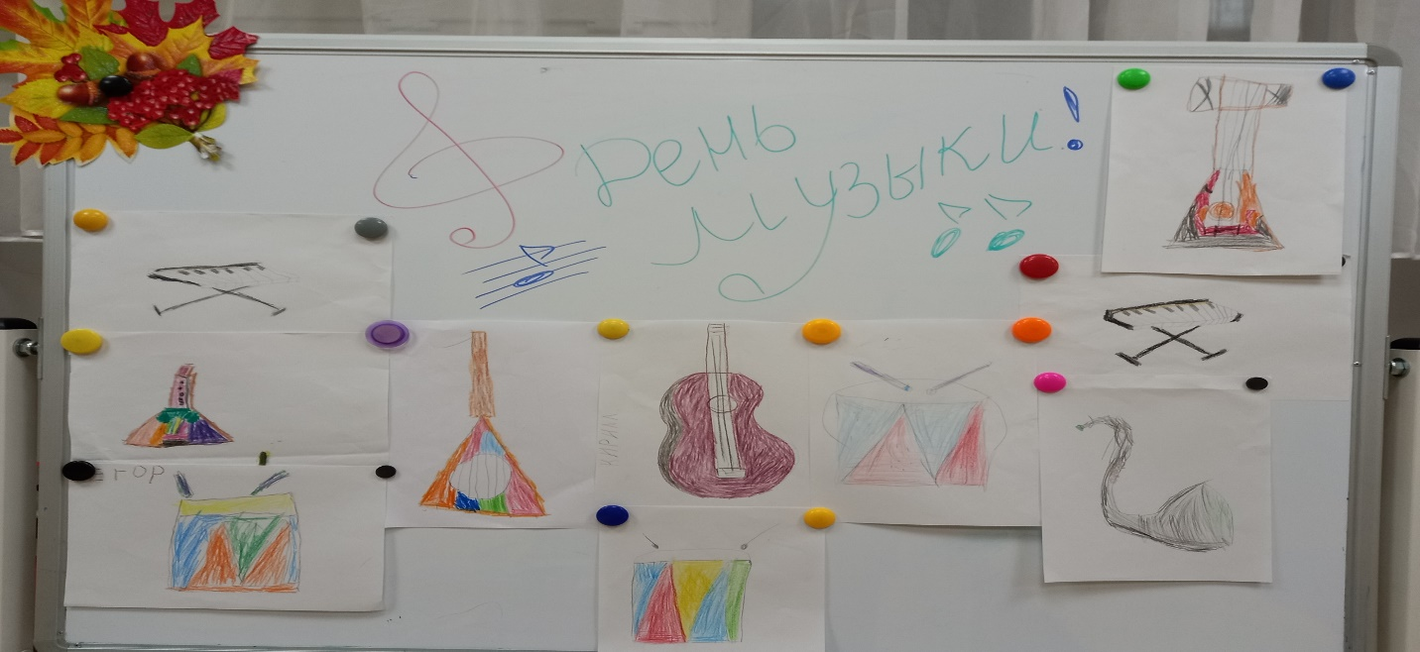
1 октября ежегодно во всем мире отмечается Международный день музыки (International Music Day), который был учрежден по инициативе Международного музыкального совета при ЮНЕСКО в 1973 году на 15-й Генеральной ассамблее ММС в Лозанне (Швейцария).
Одними из инициаторов учреждения Международного дня музыки стали композитор Дмитрий Шостакович и председатель Международного музыкального совета Иегуди Менухин.
Праздник отмечается ежегодно во всем мире большими концертными программами, с участием лучших артистов и художественных коллективов. В этот день звучат сочинения, вошедшие в сокровищницу мировой культуры. Также проходят творческие встречи с композиторами, исполнителями, музыковедами, организуются тематические выставки и акции. просветительского характера, что способствует цели распространения музыки как искусства в самых разных сообществах.
Музыка – это язык сердца, ведь она заставляет чувствовать. Музыка может рассказать о том, о чем не скажешь словами. Чем больше ребенок узнает о музыке, тем больше он будет понимать её прекрасный язык, тем шире будет его кругозор.
Не прошёл этот праздник и мимо нашей группы 9\13. Для создания у детей радостного настроения, привития интереса и любви к музыке мы с ребятами виртуально посетили Детскую школу искусств, где педагоги музыкальной школы провели виртуальную экскурсию, и наши дети познакомились с различными музыкальными инструментами: домра, кларнет, фортепиано, баян, скрипка, гитара. После провели беседу «Музыка», познакомились с композиторами и их творчеством, окунулись в мир волшебных мелодий, подружились с нотками. А участие в эксперименте «Звуки из простых инструментов» привело детей в полный восторг! А затем ребята с огромным удовольствием выразили полученные впечатления и эмоции в своих рисунках.
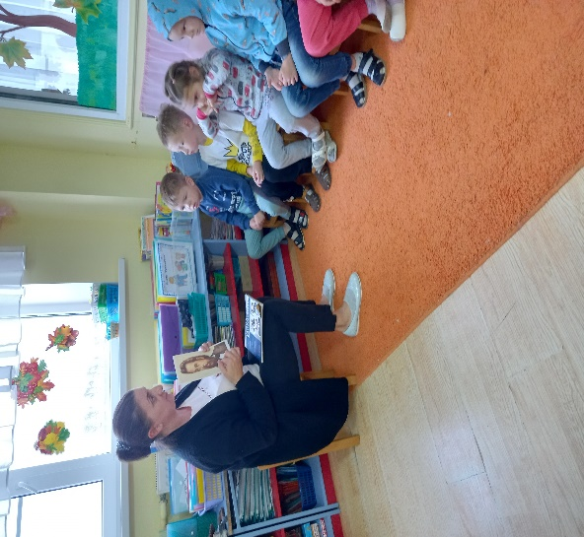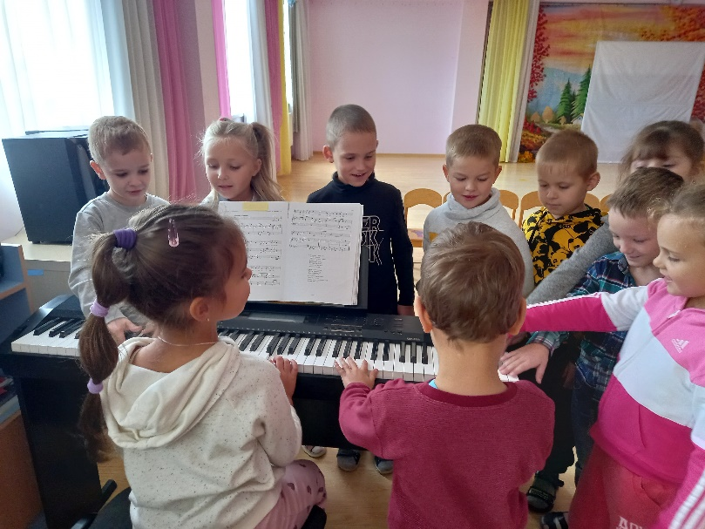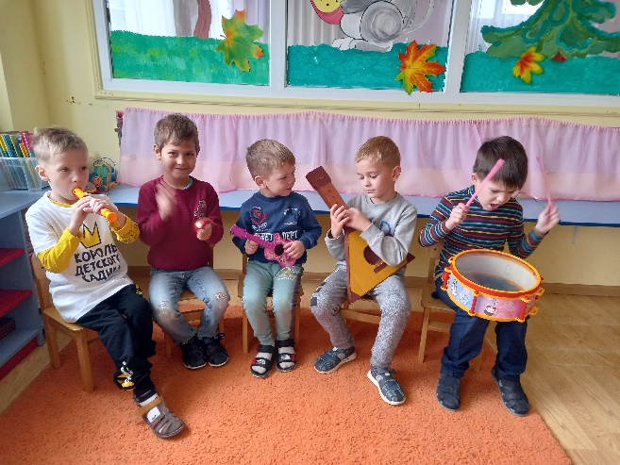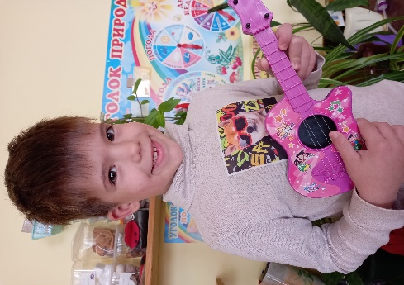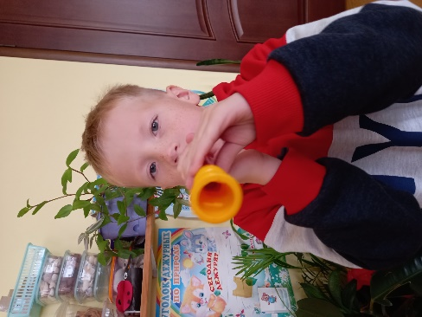
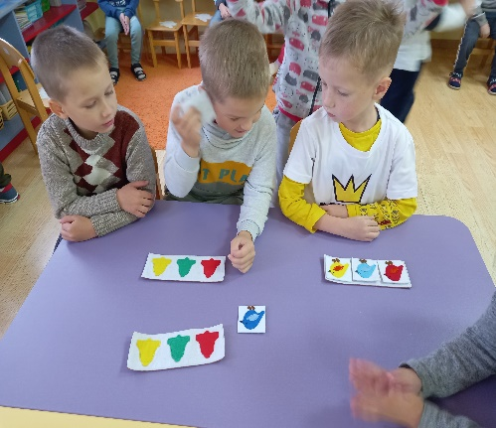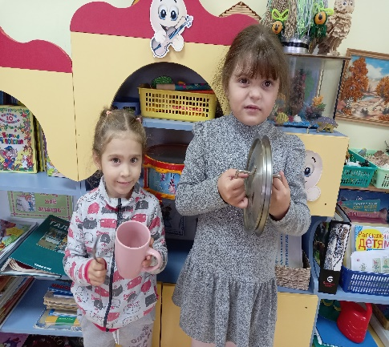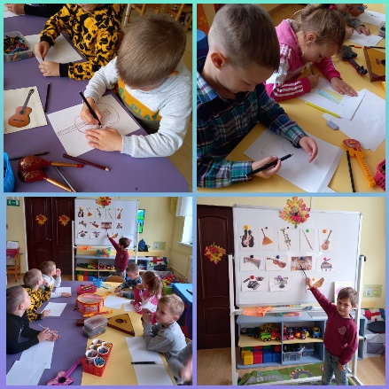

Источник: https://www.calend.ru/holidays/0/0/80/.

